新 书 推 荐

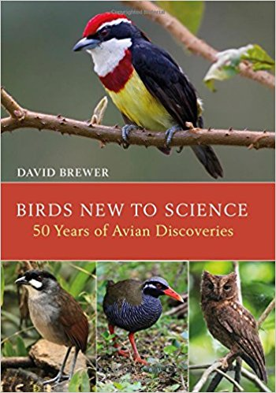
中文书名：《最新鸟类: 50年鸟类新发现》
英文书名：BIRDS NEW TO SCIENCE: Fifty Years of Avian Discoveries
作 者：David Brewer
出 版 社：Helm
代理公司：Bloomsbury Publishing /ANA /Helene Han
页 数：416页
出版时间：2018年6月
代理地区：中国大陆、台湾
审读资料：电子稿
类 型：科普

内容简介：

这或许听起来很神奇，但是鸟类学家向我们确认，平均每一年，我们都会发现5到6种在科学记录中从未出现过的鸟类。更值得一提的是，这些新发现的鸟类并不都是在那些小岛上棕色的鸟类，比如2009年在老挝发现的奇特的睁眼鹎（Bare-faced Bulbul），1998年在巴西发现的帅气的阿拉里皮娇鹟（Araripe Manakin），又或者在2006年在印度东北部发现的华丽的布坤薮鹛（Bugun Liocichla）。

从 “狼人鸟”（Barau's Petrel）起，这本书记录了所有这些从1960年所有惊人的鸟类发现，共涵盖近300个品种。它的出版填补了鸟类文献中一个重要的空白！

用一种代入感十足的写法，《最新鸟类》一书为这个鸟类学探索和冒险时代提供了一个丰富的参考。本书中，每一个物种的描述都加入了它被发现的故事。另外，你还会发现我们所能拍摄到的鸟类照片，以及关于物种的生物学，栖息和分布的讨论。然而所有的这些讨论，却都涉及到一个严肃却又伤感的话题：这些刚刚被人类认识的鸟类，大部分都十分脆弱，很多已经成为濒危物种……

作者简介：

戴维·布鲁尔 （David Brewer）， 生于英格兰乌斯特郡。剑桥大学(University of Cambridge)自然科学学生，斯杰克莱大学，格拉斯哥息学院博士 （University of Strathclyde, Glasgow）。在亚利桑那大学（University of Arizona）获得奖学金后，他移民到了加拿大。

戴维带全球七大洲都有观察过鸟类，但他的主要兴趣则是研究和保护南美和中美洲的鸟类。他的出版物包括：《鹪鹩，河鸟和鸫鸟》（Wrens, Dippers and Thrashers）(Helm, 2001)，《中美洲和加勒比地区的鸟类观察》（Where to Watch Birds in Central America and the Caribbean）(与Nigel Wheatley合著) (Helm, 2002), 《加拿大鸟类带地图集四卷集》（Canadian Atlas of Bird Banding） (Canadian Wildlife Service, 2001-2010), 《世界鸟类手册》（Handbook of the Birds of the World）三卷作者(Lynx, 2005–2010). 他在多伦多皇家安大略博物馆从事鸟类学研究已经超过25年。

内容展示:
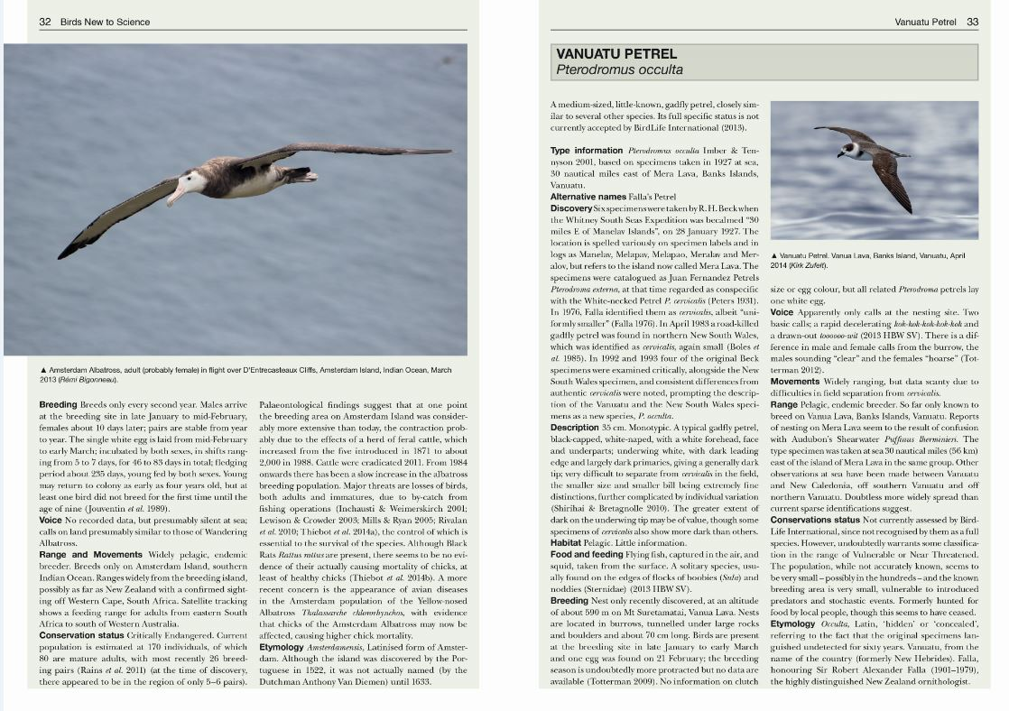

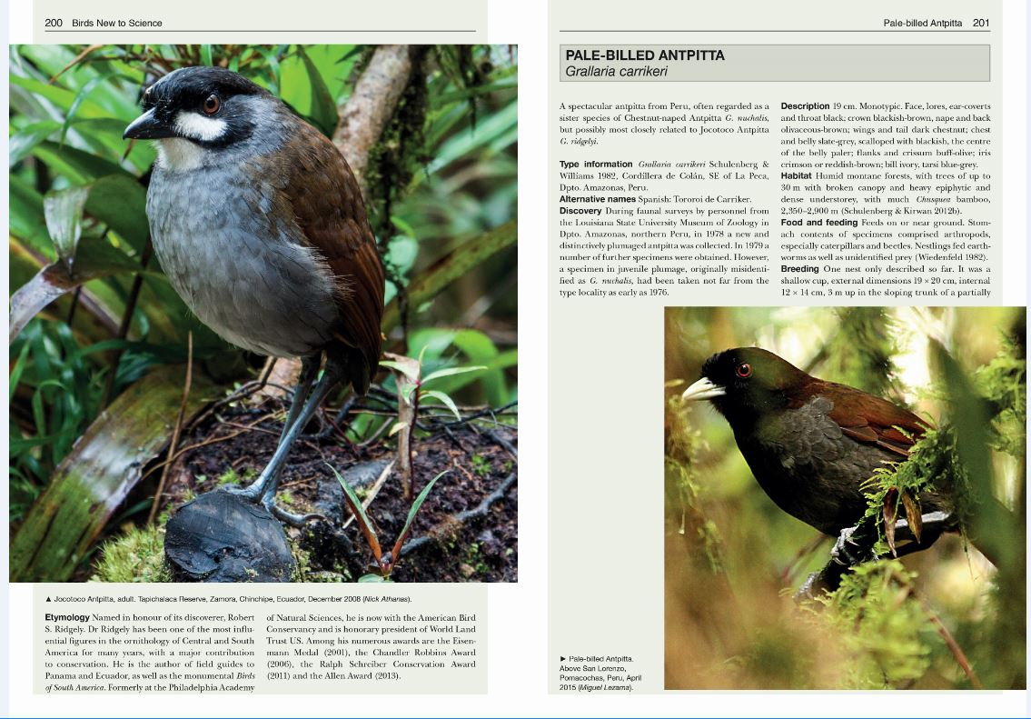

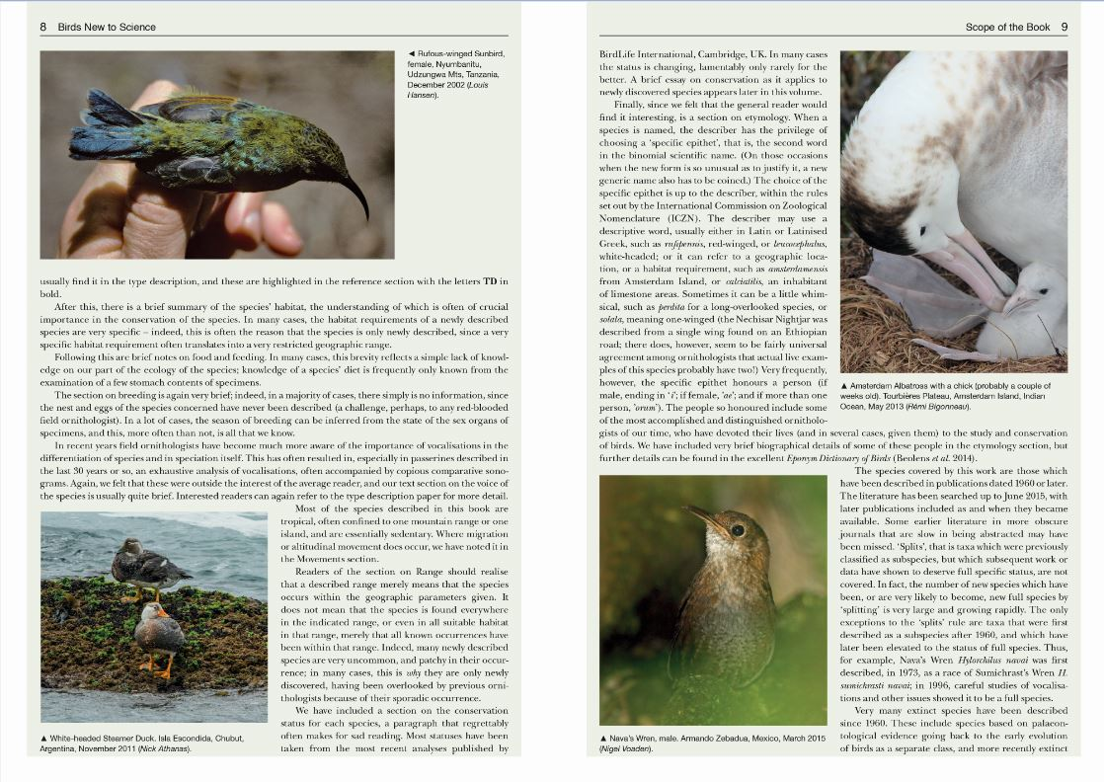

谢谢您的阅读！

请将回馈信息发至：韩赫 (Hélène Han)
安德鲁 · 纳伯格联合国际有限公司北京代表处
北京市海淀区中关村大街甲59号中国人民大学文化大厦1705室
邮编：100872
电话：010-82449260
传真：010-82504200
Email：Helene@nurnberg.com.cn
网址：http://www.nurnberg.com.cn
微博：http://weibo.com/nurnberg
豆瓣小站：http://site.douban.com/110577/
微信订阅号：ANABJ2002

